**Hướng dẫn tạo người dùng**

**B1: truy cập:** [**https://cmschart.vnanet.vn/UserArea/User**](https://cmschart.vnanet.vn/UserArea/User)

**B2: Chọn thêm mới và nhập thông tin**

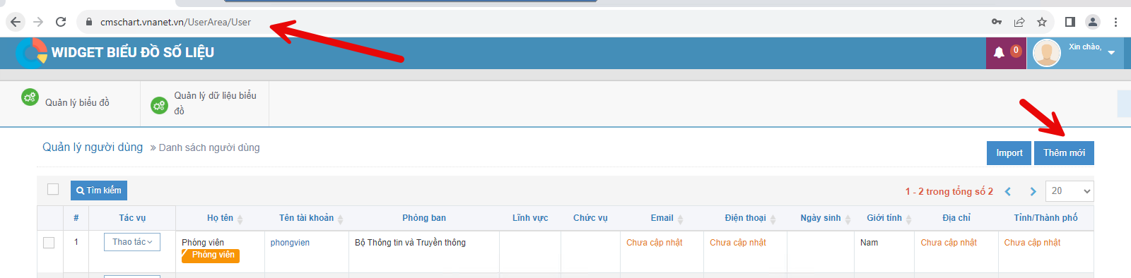

**B3: Sau khi thêm mới, chọn thao tác ở tài khoản mới tạo sau đó chọn phân vai trò và chọn ‘Phóng viên’**

